т Eни овочная asoтa зз

Ответом к заданиям 1—12 является целое число или конечная де- сятичная дробь. Запишите число в поле ответа в тексте работы, затем перенесите его в бланк ответов № 1 справа от номера соответствующе- го задания, начиная с первой клеточки. Каждую цифру, знак «минус» и запятую пишите в отдельной клеточке в соответствии с приведёнными в бланке образцами. Единицы измерений писать не нужно.


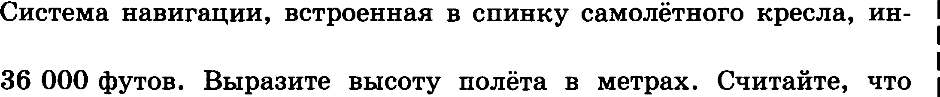
Часть 1

Qормирует оассажира о том, что оолёт орохорит на аысоте

1 фут рааев 30,5 см. І


11 рисуаке ШИЈЗВЫМИ ТОПКІІНИ ПOKfIПЯПO С ТОЧНОЯ колішестао ) 
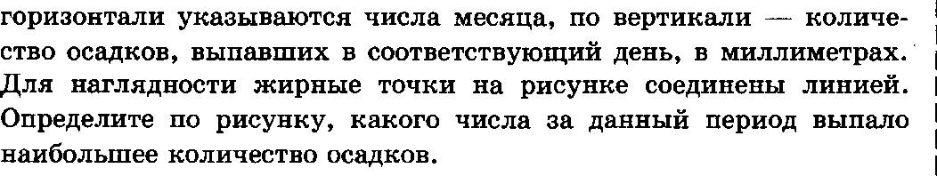
осарков, выо автих а Мурмааске с 7 по 22 аоября 1995 ropa. Но I
5,0
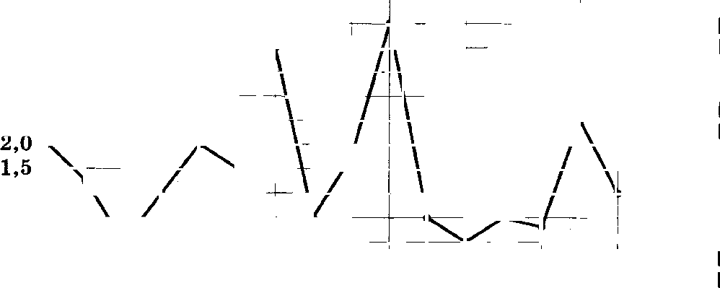
4,5
— — |  |  |  | —

4,0

з,s
3,0
2,5

1,0
0,5
0,0
7 8 9 10 11 12 13 14 15 16 17 18 19 20 21 22


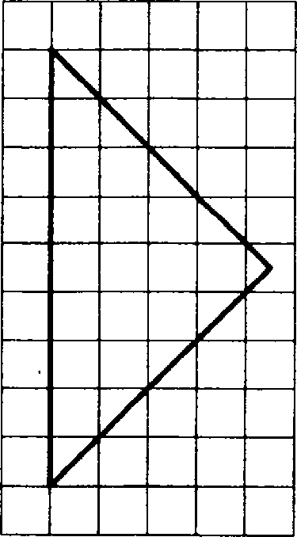

На клетчатоіі бумаге с размером клетки 1х1 изображёа равноберреаааііі прямоугольааііі vреугольаик. Haiipove pлинy его uepoaaы, пpo- ведёниой к гипотевупе.

143


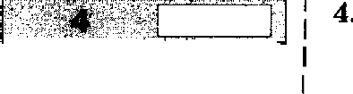
 5.




I 8.
i

В среднем из 2000 садовъіх uacocoв, оостуоивюих в гіродажу, 2 оодтекакіт. Найдите вероятность того, что один случайно вы- браннъій для контроля iiacoc не подтекает.

Найдите корень ураввевия log (8 — z) = log„ 9 .

В треугольяике ABC угол С равев 90°, sin А —— — . Наидите cos В.

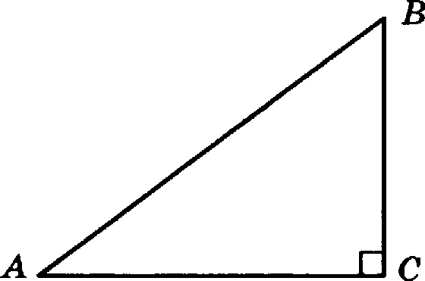

На рисувке иаобрвяtёв графвк двфферевднруемоїl фувкдші
у = / (z) и отме•іевы семь тояек ва оси абсqнсс: z, , z , z , z, ,

. •. • •7 - В скольких из отих тояек ороипводвая фувкдші /(z)

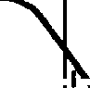
поло>кительаа?

В сосуд, имеющий форму ковуса, валили 25 мл жидкости до oo- ловиям высотъі сосуда (см. рис.). Сколько миллилвтров жидкости вужво долить в сосуд, ятобы заволввть его доверху7
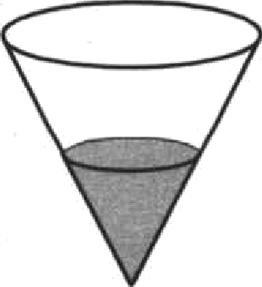
144

Hacva 2
9. Hañp ze 4 cos 2‹x , ecos sin n = — 0, 5 . 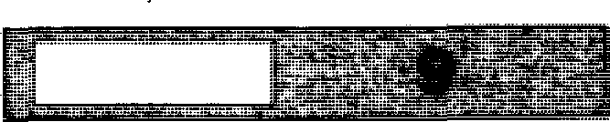
HI. ,II,Jm O BOPO ii3 u¡ie u¡i nTiiñ-MOiiOuOJi CTOB 3aB CiiMOCTi• O6’i•ii a 
copoca va cpo xq io q (eq a a Mecoy) os eii pena p (vaie. py6.) a fieTCu Qopwynoñ: q = 100 — 10p. Oripepen ze na weiinmyio qeay p (a mac. py6.), opc xozopoñ aiap xa npepnp nz u aa uecnq r —— q- p coczaa z 210 mac. py6.

- Cremas 70% -ñ u 60% -ñ paczaopm xscsozai u po6aaua 2 xr uuczoñ 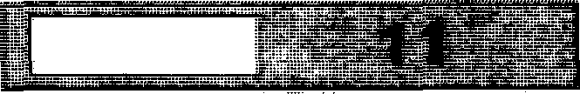 copia, compiten 50% -ñ paczaop xaccozia. fleur 6s acceso 2 xr co-
pia po6aa n 2 xr 90% -ro paczaopa zoñ se xaccozia, zo oony•i n 6s 70% -ñ paczaop xaccozn. Cxonaxo xiinorpawwoa 70% -ro paczao- pa ucoonmoamu a oo eann creer?

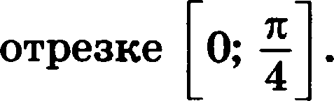

- Hans aaameanmee aaaueaue Qyaxpiiii y = 11tg x — 11a + 16 va

He aaóyqaTe nepe ecTn Bce oTBeTbi B óna x oTBeToB N.° 1.

Qne aanucn pewe nú u oTBeToB va aapa uo 13—19 ncnOnb3yúTe 6aa x oTBeToB № 2. 3annwnTe c avana ouep Bonon eeuoro aapa ne (13, 14 II T. Q.), a aaTeu non oe üóoc oBa oe perenne n oTBeT. OTBeTo aanncbiBaúTe vüTxo n paaóopvnBO.

- a)Pemxióypssaea e 49”’) n
’


-T”’ .

6)Hañp ie ace xopax coro ypae ex x, zp xagaema xe oipeaxy
2: 4z .

- B opaeic naoñ eyronnaoñ n p uge PVC c aepm noñ D, ace pü6-
pa xozopoñ palma 4, zorxa N — cepepuiia pe6pa AC, zorxa O 
peazp ocaoaaaua nopaxxgm, zorxa P gen z ozpeaox NO a ozaoine-
mmm 3 : 1 , cruzas os aepmiiiiai oiipamiipi,i.
  - ,lI,ox uze, uno opnwaa NP oepneiip xynnpiia ripnvoñ BIS.
ó) Haiipuze pacczonaiie os zouxu B p,o ripJTMOÍÍ NP.

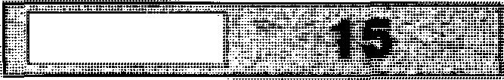
- Peiiiuze aepaaeaczao 2 8s <
‘

145

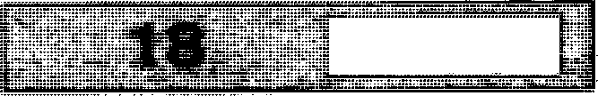
 16.

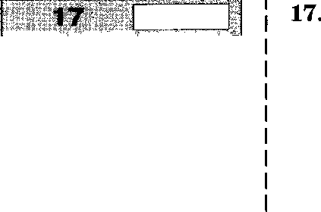
j 18.




,fique oxpym ocz xacmozcn aayrpeaa w oõpaaow. Tpeznu oxpym- BOCTn xacaevcn nepamx gayx ii trx miami geavpoa.
a) @oxam ve, uso nepiioezp zpeyrozina xa c aepiu aM B per- zpax zpiix oxpym ocveü paBe p amezpy na 6onnmeií opa alex ox- pym oczeií.
- Haiíp ze pap yc vpezneií oxpym ocz , ecrã aaecz o, uso patty-
cm nepamx pByx paBiihl 6 ii 2.
31 pexa6pu 2014 roça A exceií BaIiJI B 6aime 6 902 000 py6neíi a xpep z ooh 12,5% rogoaiax. Cxema Bmnuazm xpepuza cnepyioi an
31 qexa6po xamporo cneyyxii ero roya 6aTix au cnuez npopeTizm na oczaBiiiyiocn cyMmy porra (no ecTn yBeniiuiiaaez your na 12,5% ), aa- zes Mexceíi nepeBoqxz B 6a x z py6ueií. Kmoíí yonmna 6i zn eye- na z, uzo6i exceíí BmHnaz u your uezmpnMo Jiaaa ii ouazema- Mm (no ecvz• aa uezmpe roça)?

Hyczn q — auue niiiee o6 ee xpazaoe, a d — aau6onnm íi oõ xií pen zenn £iazypmisamx voces x y , y,qoBnezBopsio x paaeaczBy 3s = 8y — 29 .

- Mover u

Mover u
6iava pagaria 170?
d
6iava partiram 2?
d

H ove aumeanmee aaaueune d .

146

